
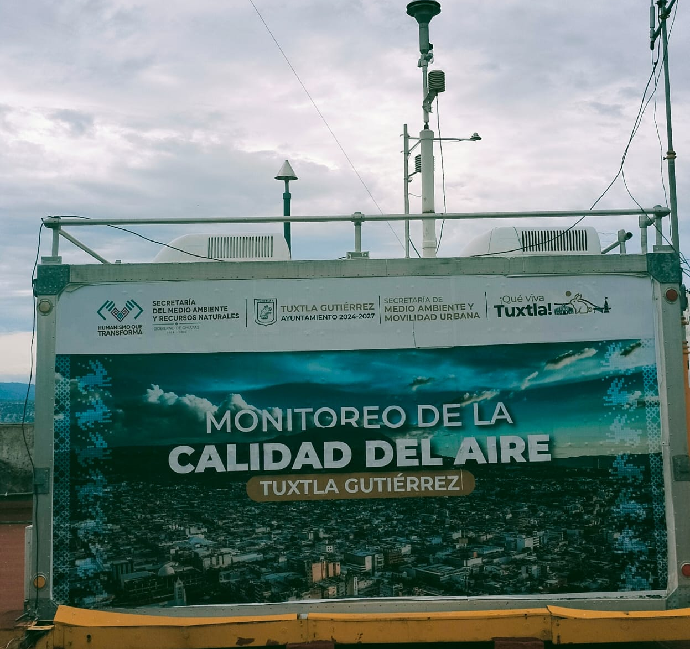
Secretaría de Medio Ambiente e Historia Natural

10 de abril del 2026

INFORME DE MONITOREO DE LA CALIDAD DEL AIRE 2025

Dr. Oscar Eduardo Ramírez Aguilar
Gobernador Constitucional del Estado de Chiapas

Mtra. Obdulia Magdalena Torres Abarca
Secretaria de Medio Ambiente e Historia Natural

Lic. Jorge Constantino Kanter
Subsecretario de Medio Ambiente y Cambio Climático


Dra. Eva Margarita Melgar Paniagua
Directora de Cambio Climático y Economía Ambiental

Ing. Ramón Corzo Toledo
Responsable del Monitoreo de la Calidad del Aire

Presentación
En el 2021, el INEGI publicó los resultados del Censo de Población y Vivienda 2020, donde se contaron más de 126 millones de mexicanos y el Estado de Chiapas se contaron 5 543 828 personas que se distribuyen según sexo en 48.8% hombres y 51.2% mujeres. Por su número de habitantes ocupa el lugar ocho a nivel nacional, siendo el municipio de Tuxtla Gutiérrez el más poblado con 604 147 habitantes. Así mismo, la zona metropolitana de Chiapas compuesta por Tuxtla Gutiérrez, Suchiapa, Chiapa de Corzo y Berriozabal, contiene una población de 806 481 personas, lo que conlleva a mayores emisiones de contaminantes y, en consecuencia, más presión sobre la calidad del aire.
En el tiempo meteorológico, se caracterizó por condiciones climáticas extremas, alternando entre periodos de calor intenso y sequía, y episodios de lluvias superiores al promedio, influenciados por fenómenos como La Niña y la temporada de huracanes. La Comisión Nacional del Agua (Conagua) previó un incremento en las precipitaciones a lo largo del año. La temporada de lluvias, que normalmente va de mayo a octubre, experimentó volúmenes por encima de lo habitual, especialmente en junio, debido a la combinación de ciclones, ondas tropicales y el monzón mexicano. Se registraron lluvias puntuales intensas en diversas zonas durante la temporada y hacia finales del año con la llegada de frentes fríos. La canícula de 2025, el periodo de intenso calor que ocurre a mediados del verano, trajo consigo temperaturas superiores a los 45°C en algunas regiones, como Tuxtla Gutiérrez, Palenque y Tapachula.
De acuerdo con el Concentrado Nacional de Incendios Forestales en el 2025 hubo 282 incendios y 38964 Ha afectadas en el estado de Chiapas. En términos de calidad del aire, los incendios están relacionados con el incremento de partículas en el aire, lo cual se ha observado en diversos eventos de incendios con niveles elevados de partículas.
El Sistema de Monitoreo Atmosférico de la Zona Metropolitana (SMAZM) vigila y monitorea la calidad del aire de la Zona Metropolitana, además provee de información sobre la concentración de los contaminantes criterio y parámetros meteorológicos. Actualmente es el sistema de monitoreo más grande del país y una de las más importantes en Latinoamérica. El SMAZM difunde información todos los días del año, con la finalidad de que la población conozca la calidad del aire y el riesgo de exposición a la contaminación, especialmente para las personas más susceptibles.
En el presente Informe Anual de Calidad del Aire 2025, se da a conocer que el Sistema de Monitoreo de la Calidad del Aire (SMCA) opera ininterrumpidamente en la zona metropolitana de Chiapas (Introducción), el capítulo 1 se presenta el análisis del cumplimiento de la normatividad para cada contaminante criterio. Posteriormente, en el Capítulo 2: Tiempo, se explica el comportamiento de las variables meteorológicas durante el año. El análisis de la calidad del aire, la tendencia histórica por contaminante en los mosaicos y el comportamiento del Índice AIRE y SALUD, se presenta en el Capítulo 3. En el Capítulo 4 se presenta el detalle de los eventos de alta concentración de partículas que activaron contingencias durante el 2025.

Secretaría del Medio Ambiente e Historia Natural
Dirección de Cambio Climático y Economía Ambiental

D.R. © 2026 Secretaría del Medio Ambiente e Historia Natural, Calzada Cerro Hueco s/n, El Zapotal, Tuxtla Gutiérrez, CP 29094

Índice de Contenido

Presentación 3
Índice de Contenido 5
Resumen ejecutivo 7
INTRODUCCIÓN 9
CAPÍTULO 1: CUMPLIMIENTO DE LA NORMATIVIDAD 12
CAPÍTULO 2: EL TIEMPO 30
CAPÍTULO 3: ÍNDICE DE CALIDAD DEL AIRE 49
CAPÍTULO 4: EVENTOS DE ALTA CONCENTRACIÓN 54
Bibliografía 57

Índice de Figuras
Figura 1 Delimitación y población de la ZM, 2020 9
Figura 2.-Ubicación de la Estación Centro 10
Figura 3 Gráfica de datos promedios de 24 hr. de PM_{2.5} durante el 2025 16
Figura 4 Gráfica de Cajas y bigotes que muestra la concentración (en μg/m3) a lo largo de los meses del 2025 (Ene a Dic) 17
Figura 5 Variaciones mensuales de la temperatura globa 2025, con estatus ENSO 32
Figura 6 Gráfica de Ozono (horaria), temperatura promedio y velocidad de viento promedio durante el año 2025 36
Figura 7 Gráfica de lluvia acumulada diaria durante el año 2025 42
Figura 8 Gráfica de relación de lluvia promedio diario con Partículas Suspendidas (PM_{2.5}) en el año 2025 43
Figura 9 Gráfica de rosa de los vientos: Dirección y velocidad del viento durante el año 2025 47
Figura 10 Rosa de los vientos: relación entre la dirección del viento y las concentraciones de PM_{2.5} 48
Figura 11 Mosaico del Índice de Aire y Salud de los promedios móviles ponderado de 12 horas de las PM2.5 del 2025 51
Figura 12 Gráfica de la primera temporada de pre contingencia y contingencia atmosférica 57

Índice de Tablas
Tabla 1.-Límites máximos permisibles de las Normas Oficiales Mexicanas (NOM) de Salud Ambiental 14
Tabla 2 Valores de concentración máxima de PM2.5 con respecto a los indicadores y límites de la NOM-025-SSA1-2021 20
Tabla 3 Determinación de los meses con valores altos de concentración 30
Tabla 4 Obtención del Índice AIRE Y SALUD en el 2025 50
Tabla 5 Valores de los límites de las fases de Precontingencia y contingencia fase I y Fase II 56

Resumen ejecutivo
El Sistema de Monitoreo de la Calidad del Aire (SMCA) opera ininterrumpidamente en la zona metropolitana de Chiapas, evaluando contaminantes críticos derivados de incendios, vehículos e industria conforme a normas oficiales para proteger la salud pública. Tras su reactivación y actualización técnica, el sistema garantiza datos precisos en tiempo real, facilitando la difusión de alertas y recomendaciones a la población.
El informe técnico subraya la obligación estatal, basada en la LGEEPA, la NOM-025-SSA1-2021, NOM-020-SSA1-2021 y la NOM-022-SSA1-2019, de monitorear contaminantes para proteger la salud pública. Se destaca que las partículas (PM2.5), provenientes mayormente de la combustión doméstica en Chiapas, representan un riesgo significativo para la salud mental al vincularse con neuro inflamación y un aumento del 11% en hospitalizaciones.
El monitoreo de PM2.5 en la Estación Centro durante 2025 reveló que la Zona Metropolitana de Chiapas reprobó la norma NOM-025-SSA1-2021, registrando 43 días con calidad "mala" y un incumplimiento doble en límites anuales (23 µg/m³) y de 24 horas (54 µg/m³). El periodo crítico ocurrió de marzo a junio, con un pico de 62 µg/m³ en junio debido a incendios, agravado por una falta de datos en mayo que dificulta la validación anual.
El ozono (O3) es un contaminante secundario altamente oxidante formado por reacciones fotoquímicas de O3 y COV, representando la principal amenaza atmosférica para la vegetación y la salud respiratoria. Este gas reduce la fotosíntesis y el rendimiento agrícola, a la vez que causa inflamación pulmonar grave y exacerba enfermedades crónicas como el asma en humanos.
Durante 2025, el monitoreo de ozono (O3) demostró un cumplimiento total de la norma NOM-020-SSA1-2021, con concentraciones diarias máximas (0.029 ppm horarias y 0.024 ppm en 8 horas) que se mantuvieron muy por debajo de los límites permisibles. Los mayores niveles de volatilidad se registraron en el primer semestre, asociados a la radiación solar de primavera, mientras que el segundo semestre mostró mayor estabilidad en la calidad del aire.
Bajo la NOM-022-SSA1-2019, el sitio de monitoreo cumple con el límite de 24 horas, registrando un máximo de 0.0126 ppm, valor significativamente menor al límite permitido de 0.04 ppm. Se identificó un periodo de concentraciones más altas entre abril y julio, superando el umbral promedio estimado de 0.0010 ppm. El cumplimiento del límite horario no pudo validarse legalmente, ya que la norma exige una serie histórica de tres años y actualmente solo se cuenta con datos de 2024 y 2025.
El Capítulo 2 establece que la temperatura en la tropósfera regula la dispersión de contaminantes, donde el calor facilita la dilución, mientras que la inversión térmica atrapa partículas, y el calor solar impulsa la formación de ozono. El análisis de 2025 en la Zona Metropolitana muestra un clima cálido (18°C-33°C), con el pico de calor y contaminación por PM2.5 en mayo-junio, agravado por vientos débiles y estabilidad atmosférica.
En 2025, la humedad relativa actuó como regulador de la calidad del aire en la Zona Metropolitana, con una relación inversa donde altos niveles de humedad limpiaron partículas PM2.5, mientras que el aire seco intensificó la contaminación. Abril presentó el mayor riesgo con una humedad mínima del 32%, mientras que la temporada de lluvias (junio-octubre) mantuvo el aire más limpio al superar el 60% de humedad. Las concentraciones más altas (>40 µg/m³) provienen de los sectores WSW y SW, vinculadas a fuentes industriales, transporte pesado y quemas agrícolas estacionales en las áreas rurales y periurbanas de ese cuadrante.
En 2025, los vientos en Chiapas fueron regulados por frentes fríos (invierno/primavera) y ciclones tropicales (verano). El primer cuatrimestre fue el más intenso (>4.0 m/s) por los "Nortes". En contraste, entre junio y agosto se presentó un periodo de calma (mínimo de 1.2 m/s), coincidiendo con la "Canícula" y el estancamiento de aire. Según la Rosa de los Vientos, el flujo proviene mayoritariamente del Oeste-Suroeste (WSW) en un 57% del tiempo, lo que refleja cómo la orografía de los valles "encajona" el aire.
El Capítulo 3 establece la implementación de la NOM-172-SEMARNAT-2023 en Chiapas, adoptando el Índice de Aire y Salud para comunicar riesgos, colores y acciones preventivas. El análisis histórico (2021-2025) y las proyecciones muestran una tendencia al deterioro de la calidad del aire y una exposición crónica a niveles "aceptables" o "malos", especialmente durante la temporada seca-caliente por quemas e incendios.
Chiapas opera bajo el ProAire (2018-2027), que obliga a activar protocolos de emergencia cuando la contaminación rebasa los límites de salud. La SEMAHN y la Secretaría de Salud coordinan estas alertas. Solo se registró una precontingencia en todo el año (mucho menos que en 2021-2024). El episodio ocurrió del 23 al 25 de mayo, alcanzando 73 µg/m³ (casi Fase I). La situación se normalizó al tercer día debido a la dispersión de contaminantes y disminución de los incendios y las quemas.

INTRODUCCIÓN
El Sistema de Monitoreo de la Calidad del Aire (SMCA) es uno de los principales instrumentos de gestión de las políticas ambientales del aire de la Secretaría del Medio Ambiente e Historia Natural (SEMAHN) del Gobierno del Estado de Chiapas, con él se evalúa la eficacia de las acciones implementadas en la región metropolitana (Tuxtla Gutiérrez, Chiapa de Corzo, Suchiapa y Berriozabal), además de realizar la vigilancia de la calidad del aire a través del monitoreo continuo de los principales contaminantes del aire. La información generada por el SMCA se difunde en diferentes medios de comunicación: la radio, la televisión, el internet y las redes sociales, lo cual ha propiciado que los habitantes de la Zona Metropolitana incorporen la información sobre la calidad del aire como un dato cotidiano, con la finalidad de cuidar su salud.
La zona metropolitana de Chiapas es de gran importancia en materia de riesgos en la salud humana por las emisiones de contaminantes atmosféricos, ya que existe gran cantidad de contaminantes en el aire ambiente por las diversas actividades industriales, la flota vehicular que transita en el Estado, la deforestación e incendios forestales y el uso de fuego en actividades agropecuarias.

Figura 1 Delimitación y población de la ZM, 2020
Los incendios forestales son fuentes importantes de contaminantes atmosféricos en el Estado de Chiapas, liberando una mezcla de gases tóxicos y partículas finas (PM2.5) que degradan la calidad del aire y afectan la salud humana. Entre los contaminantes se encuentran el monóxido de carbono (CO), los óxidos de nitrógeno (NOx), los compuestos orgánicos no metánicos (CONM), el dióxido de azufre (SO2), el ozono troposférico (O3) y compuestos como el formaldehído y los hidrocarburos aromáticos policíclicos (HAP). Cuanto más grande es el incendio forestal, más grandes son las emisiones, evidentemente.
Es importante señalar que derivado de la enorme problemática que se gestó de tiempos atrás, Chiapas invirtió capital humano y financiero con apoyo importante del Gobierno Federal en la implementación de la Estación Automática de Monitoreo de la Calidad del Aire en la Zona Metropolitana de Tuxtla Gutiérrez, a través del Programa de Desarrollo Institucional PDIA 2008, de la Secretaría del Medio Ambiente y Recursos naturales (SEMARNAT), misma que dejo de operar desde el año 2012 por falta de recurso financiero para su adecuada operación y finalmente se convirtieron en equipos obsoletos.
En el 2021 se reactiva la Estación Centro de monitoreo de calidad del aire, ubicada en el Palacio Municipal, con los equipos de medición de Partículas Menores a 2.5 Micras, Ozono (O₃), así como los parámetros meteorológicos de temperatura, presión, humedad relativa y velocidad del viento.
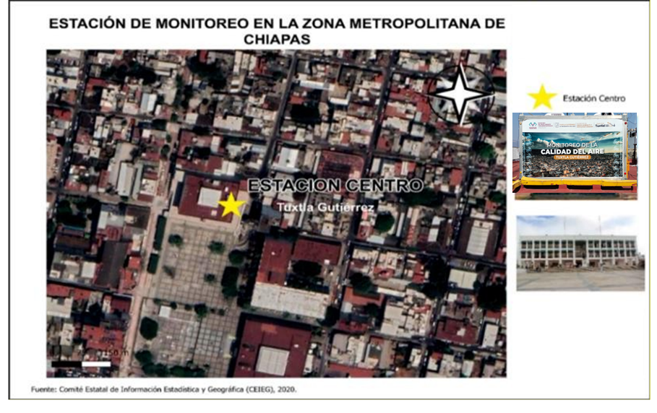

Figura 2.-Ubicación de la Estación Centro
A partir del 2022, se adquieren los equipos de Monóxido de carbono (CO), Bióxido de Azufre (SO2), Óxidos de nitrógeno (NOx), así como un calibrador dinámico y fuente de aire zero, operando de manera continua los 365 días del año; por lo que, debido al desgaste de operación, se brinda el mantenimiento preventivo, correctivo, así como la calibración de estos a fin de que los datos que proporcionen sean los más precisos y confiables.
Por lo que durante el año 2025 se realizó el monitoreo y la verificación en tiempo real, de las concentraciones que prevalecen en el aire de diversos contaminantes como son partículas, ozono, bióxido de azufre y óxidos de nitrógeno conforme a los criterios establecidos en las normas oficiales mexicanas NOM-022-SSA1-2019, NOM-020-SSA1-2021, NOM-025-SSA1-2021, y se difunde la información confiable a los sectores involucrados y a la población en general. Así también, se informa de manera clara, oportuna y continua el estado de la calidad del aire, los riesgos y las recomendaciones para reducir la exposición de la población conforme a la norma NOM-172-SEMARNAT-2023 emitida por SEMARNAT.

CAPÍTULO 1: CUMPLIMIENTO DE LA NORMATIVIDAD
El presente informe técnico se fundamenta en el marco jurídico y técnico vigente, que obliga al Estado a vigilar, medir y reportar los contaminantes atmosféricos para garantizar el derecho a un medio ambiente sano y la protección de la salud pública.
La Constitución Política de los Estados Unidos Mexicanos (Art. 4°) establece el derecho de toda persona a un medio ambiente sano para su desarrollo y bienestar. Es por eso por lo que a través de la Ley General del Equilibrio Ecológico y la Protección al Ambiente (LGEEPA) se faculta a las autoridades estatales para establecer y operar sistemas de monitoreo de la calidad del aire.
Las Normas de Salud Ambiental (NOM) en México regulan los contaminantes criterio en zonas urbanas, ajustando sus límites a la baja conforme la evidencia epidemiológica lo exige para salvaguardar la vida y salud de la población. Mediante las NOM (Límites Permisibles), se realiza la evaluación del cumplimiento de la calidad del aire a través de las concentraciones máximas permitidas para proteger a la población, según las actualizaciones más recientes (Tabla 1):
- NOM-025-SSA1-2021: Regula los valores límite para partículas suspendidas (PM10 y PM2.5).
- NOM-020-SSA1-2021: Establece los límites para Ozono (O3).
- NOM-022-SSA1-2019: Regula el Dióxido de Azufre (SO2)
- NOM-023-SSA1-2021: Establece el límite para el Dióxido de nitrógeno (NO2)
CONTAMINANTE | NOM VIGENTE | ESPECIFICACIONES | ULTIMA ACTUALIZACION
Ozono (O3) | NOM-020-SSA1-2021 | 2025:  0.090 ppm, promedio horario.  0.060 ppm, promedio móvil de 8 horas  A partir de 2026:  0.090 ppm, promedio horario  0.051 ppm, promedio móvil de 8 horas | 28 de octubre de 2021
Dióxido de azufre (SO2) | NOM-022-SSA1-2019 | 0.075 ppm, promedio aritmético de 3 años consecutivos de los percentiles 99 anuales como promedio horario.  0.040 ppm, máximo promedio de 24 horas. | 20 de agosto de 2019
Dióxido de nitrógeno (NO2) | NOM-023-SSA1-2021 | 0.106 ppm, promedio horario  0.021 ppm, promedio anual | 27 de octubre de 2021
Partículas menores a 2.5 micrómetros (PM2.5) | NOM-025-SSA1-2021 | 2025:  33 μg/m³, promedio de 24 horas y  10 μg/m³, promedio anual  A partir de 2026:  25 μg/m³, promedio de 24 horas y  10 μg/m³, promedio anual | 27 de octubre de 2021
Tabla 1.-Límites máximos permisibles de las Normas Oficiales Mexicanas (NOM) de Salud Ambiental

PARTÍCULAS MENORES A 2.5 μm (PM2.5)
Las PM2.5 (Material Particulado fino) se definen como partículas sólidas o líquidas suspendidas en el aire con un diámetro aerodinámico inferior a 2.5 μm. Para ponerlo en perspectiva, su tamaño es aproximadamente 30 veces menor al grosor de un cabello humano. Esta dimensión es crítica porque les permite permanecer suspendidas en la atmósfera durante días o semanas, viajar cientos o miles de kilómetros desde su fuente de origen, penetrar profundamente en el sistema respiratorio, llegando hasta los alvéolos pulmonares e incluso ingresando al torrente sanguíneo.

La composición de las PM2.5 varía según la ubicación y la fuente, pero generalmente incluye Iones Inorgánicos (Sulfatos, Nitratos y Amonio), Carbono Elemental (Conocido como "Hollín" o Black Carbon, producto de combustión incompleta., Carbono Orgánico (Mezcla compleja de compuestos de hidrocarburos) y Metales Pesados (Plomo (Pb), Cadmio (Cd), Níquel (Ni) y Vanadio (V).
A diferencia de las partículas más grandes (PM10), que suelen tener orígenes mecánicos (polvo, construcción), las PM2.5 tienen un origen predominantemente antropogénico y químico:
Provienen de procesos de combustión como son las Fuentes móviles (Motores de combustión interna, especialmente Diesel), Fuentes fijas (Procesos industriales, centrales termoeléctricas y quemas agrícolas) y Residencial (Uso de biomasa para calefacción o cocina).

Gran parte de las PM2.5 no se emiten directamente, sino que se forman en la atmósfera mediante reacciones químicas entre gases precursores. Este proceso se conoce como nucleación y condensación de Dióxido de azufre, Óxidos de nitrógeno y Compuestos Orgánicos Volátiles (COV).

Las partículas primarias PM2.5 se pueden originar de fuentes naturales (p. ej. tormentas de polvo, incendios forestales) y de fuentes antropogénicas (pirotecnia, quema de combustibles fósiles y biomasa, cigarros, entre otras).
En la Zona Metropolitana, las emisiones de PM2.5 primarias provienen principalmente de la combustión domestica (55%), quemas agrícolas (8%) y la industria de alimentos y bebidas (7%) conforme al Inventario de Emisiones del Estado de Chiapas 2016, elaborado por LT Consulting para el ProAire.
Un estudio de JAMA Psychiatry (2023) analizó a casi 9 millones de personas durante un periodo de 11 años. Hallando que la exposición prolongada a niveles incluso bajos de contaminantes como el dióxido de nitrógeno (NO₂) y las partículas finas (PM_{2.5}) se asocia directamente con un mayor riesgo de desarrollar depresión y ansiedad en la edad adulta. Se cree que las partículas tan pequeñas (PM_{2.5}) viajan por el torrente sanguíneo hasta el cerebro, causando neuro inflamación, lo cual altera los reguladores del estrés.
El estudio del King’s College de Londres, publicado en Social Psychiatry and Psychiatric Epidemiology, encontró una correlación específica de por cada aumento de diez microgramos por metro cúbico de dióxido de nitrógeno en el aire, el riesgo de sufrir trastornos mentales comunes aumentaba en un 18% a 32%.

Para estas partículas (menores a 2.5 micras), la correlación encontrada indica que:
Por cada aumento de 3 microgramos por metro cúbico (µg/m³) de PM2.5 durante un periodo de un año, el riesgo de requerir servicios de salud mental comunitaria aumenta en un 7%. Ese mismo incremento de 3 unidades se asoció con un aumento del 11% en el riesgo de ingresos hospitalarios por trastornos de salud mental. Otros análisis globales sugieren que un aumento mayor, de 10 µg/m³, puede elevar el riesgo de depresión hasta en un 10%.

Evaluación de la Norma
A través de la Estación Centro se monitoreó la concentración de las partículas menores a 2.5 micras (PM_{2.5}), durante el periodo comprendido del 01 de enero al 31 de diciembre del 2025; La gráfica de las PM_{2.5} (figura 3) de la Estación Centro de Tuxtla Gutiérrez para el año 2025 muestra un panorama muy claro sobre la calidad del aire y los retos ambientales que enfrenta la ciudad.

Figura 3 Gráfica de datos promedios de 24 hr. de PM_{2.5} durante el 2025
La gráfica muestra un patrón muy marcado dividido por temporadas:
- Temporada Crítica (Marzo - Junio): Es el periodo más alarmante. Observamos una frecuencia altísima de días que superan la norma. Con un pico máximo en el mes de junio, se registró el valor más alto del año con 62 µg/m³, casi el doble de lo permitido. Históricamente, estos meses coinciden con la temporada de estiaje (sequía) en Chiapas. Los picos suelen ser causados por incendios forestales en la periferia de la ciudad, quemas agrícolas y la falta de lluvias que permitan "lavar" la atmósfera. De hecho, en mayo de 2025 se activaron precontingencias ambientales en la ciudad debido a estas condiciones.
- Temporada de Lluvias (Julio - Octubre): Se nota una reducción significativa. Las partículas son arrastradas por la precipitación, manteniendo los niveles mayormente por debajo de los 30 µg/m³.
- Fin de Año (Noviembre - Diciembre): Hay un repunte ligero. Esto suele asociarse a fenómenos de inversión térmica (el aire frío atrapa los contaminantes cerca del suelo) y al aumento de quemas de pirotecnia o basura por las festividades.
Se tuvieron 43 días fuera de norma durante el año 2025, así mismo se observa en la gráfica caídas abruptas a "cero" o niveles muy bajos en fechas específicas; esto se debe a días con lluvias intensas o, en algunos casos, a periodos de mantenimiento o falta de datos en el equipo de Pm2.5 de la estación (espacios en blanco en la base).
La calidad del aire en la zona metropolitana durante el 2025 fue deficiente durante la primavera, con un pico crítico en junio. Aunque el resto del año se mantiene estable, los eventos de quema e incendios siguen siendo el factor principal que rompe el cumplimiento de la norma de salud ambiental.

Figura 4 Gráfica de Cajas y bigotes que muestra la concentración (en μg/m3) a lo largo de los meses del 2025 (Ene a Dic)
La gráfica de Cajas y Bigotes (Boxplot) (Figura 4) resume el comportamiento estadístico mensual de las partículas PM2.5 en la Estación Centro durante el 2025. Complementa muy bien la gráfica de líneas anterior porque aquí vemos la dispersión y los valores atípicos.
El trimestre crítico (Marzo - Abril - Junio)
- Marzo: Es el mes con la "caja" más alta y ancha. Esto significa que no solo hubo niveles altos, sino que la contaminación fue sostenida durante gran parte del mes. Casi todo el cuerpo de la caja está cerca de los 40 µg/m³, superando la norma de 33 µg/m³.
- Mayo (El dato faltante): En el mes de mayo los valores están en cero. Esto significa que hubo fallas técnicas en el equipo de monitoreo y estuvo fuera de servicio, lo cual es crítico dado que mayo suele ser uno de los meses más contaminados en la zona.
- Junio (El valor extremo): Aunque la caja es pequeña (lo que indica que la mayoría de los días estuvieron limpios), el diamante rojo llega a los 62 µg/m³. Esto confirma un evento aislado pero muy severo de contaminación (debido a incendio forestal masivo cercano).
De acuerdo con el análisis de los datos obtenidos y en cumplimiento con lo establecido en la NOM-025-SSA1-2021, se determina que solo los 76 días en color verde (Buena) garantizan estar por debajo del límite de la norma. Los 259 días (Aceptable + Mala) representan niveles que superan los umbrales de protección a la salud a largo plazo. Especialmente los 43 días en naranja ("Mala"), que exceden significativamente los límites legales (Figura 5).
Aunque el índice lo llame "aceptable" (216 días), para la Norma estos días ya representan una exposición crónica que puede afectar a grupos sensibles, representan el 59% del año. Así mismo, se cuenta con episodios críticos (43 días), que presentan casi el 12% del año con una calidad de aire Mala. Bajo la norma, esto implica una violación directa a los objetivos de calidad del aire y protección a la salud.
Se cuenta además con Días con Datos Insuficientes (DI - 30 días), esto podría ser crítico para la norma, ya que para validar el cumplimiento anual se requiere al menos el 75% de datos válidos. Aquí tienes un mes entero sin información, lo cual dificulta una evaluación estadística robusta del año completo.
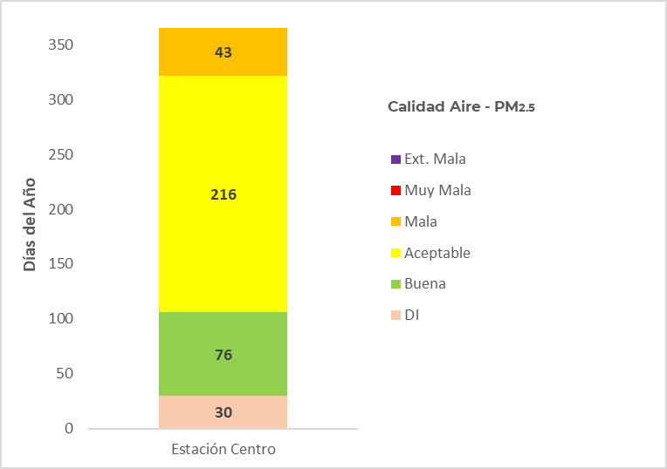
Figura 5.- Distribución anual de días conforme a la calidad del aire para el contaminante PM2.5 de acuerdo con la NOm-025-SEMARNAT-2021 en la Estación Centro (2025).
Cumplimiento de la Norma:
ENTIDAD: Zona Metropolitana del Estado de Chiapas | NORMA:  NOM-025-SSA1-2021
ENTIDAD: Zona Metropolitana del Estado de Chiapas | Percentil 99 del Promedio de 24 Hrs | Promedio Anual
Límite Máximo Permisible (LMP) | 33 μg/m³ | 10 μg/m³
Valor obtenido de la Estación Centro | 54 μg/m³ | 23 μg/m³
Cumplimiento Normativo 2025 | No Cumple
Tabla 2 Valores de concentración máxima de PM2.5 con respecto a los indicadores y límites de la NOM-025-SSA1-2021
Esta tabla es el resumen crítico del cumplimiento legal de la calidad del aire en la Zona Metropolitana) para el año 2025. Básicamente, nos dice que la ciudad reprobó en ambas categorías de medición de salud ambiental.

Figura 6 Gráfica de cumplimiento de la NOM-025-SSA1-2021
El punto azul evaluado (Figura 6) se encuentra en el cuadrante superior derecho, lo que indica un incumplimiento normativo doble:
- Incumplimiento Crónico (Anual): El valor de 23 μg/m³ supera por más del doble el límite permitido. Esto indica que la población en esa zona está expuesta de forma constante a niveles de contaminación fuera de norma.
- Incumplimiento Agudo (24 horas): El valor de 54 μg/m³ indica que los eventos de mala calidad del aire (picos de contaminación) exceden significativamente el umbral de protección a la salud.
Para que el punto cumpliera, debería estar ubicado en el cuadrante inferior izquierdo (el área pequeña blanca entre el origen y el cruce de las líneas rojas).
Por lo que la calidad del aire en la Zona Metropolitana no cumple con las regulaciones o estándares establecidos por la norma para la exposición tanto a largo como a corto plazo de PM_{2.5}.

OZONO (O₃)
El ozono es un alótropo altamente reactivo del oxígeno. A diferencia del O₂, el ozono (O₃) tiene un potencial de oxidación muy elevado, lo que lo convierte en uno de los oxidantes más fuertes de la naturaleza, solo superado por el flúor y el radical hidroxilo.
El ozono troposférico (O₃) no es un contaminante emitido directamente por fuentes específicas, sino un contaminante secundario formado en la baja atmósfera. Se produce mediante reacciones fotoquímicas complejas que involucran precursores como los óxidos de nitrógeno (NOx) y los compuestos orgánicos volátiles (COV), en presencia de radiación solar ultravioleta (UV).
El ozono es considerado el contaminante gaseoso más dañino para la vegetación a nivel global debido a su capacidad penetrante y oxidativa:
Alteración de la Fotosíntesis: El O₃ ingresa a las plantas a través de las estomas. Una vez dentro, oxida los tejidos internos y reduce la eficiencia de la enzima Rubisco, lo que disminuye directamente la capacidad de la planta para convertir luz solar en energía y fijar CO₂.
Reducción de la Biomasa y Rendimiento: La exposición crónica provoca una disminución en el crecimiento de raíces y tallos. En el sector agrícola, esto se traduce en una pérdida significativa de productividad en cultivos sensibles como el trigo, la soja y el maíz, afectando la seguridad alimentaria.
Envejecimiento Celular Prematuro (Senescencia): El estrés oxidativo acelera la degradación de la clorofila, provocando clorosis (amarillamiento) y necrosis (muerte del tejido) en las hojas, lo que debilita las defensas de la planta ante plagas y sequías.
Desequilibrio en los Ciclos de Carbono: Al limitar el crecimiento vegetal, el ozono reduce la capacidad de los bosques y selvas para actuar como sumideros de carbono, lo que indirectamente intensifica el calentamiento global.
Pérdida de Biodiversidad: El impacto no es uniforme; las especies más sensibles mueren o son desplazadas por las resistentes, alterando la estructura de las comunidades vegetales y los hábitats de la fauna asociada.
El impacto del ozono en la salud humana depende de la concentración, el tiempo de exposición y la vulnerabilidad del individuo. Los efectos se dividen principalmente en tres áreas:

1. Fisiopatología Respiratoria (Efectos Inmediatos)
El ozono es poco soluble en agua, lo que le permite penetrar hasta los alvéolos pulmonares.
Inflamación de las Vías Respiratorias: Actúa como un irritante químico que causa "quemaduras" en el revestimiento epitelial de los pulmones.
Reducción de la Capacidad Pulmonar: Provoca una disminución en el volumen espiratorio forzado (FEV₁), causando sensación de falta de aire (disnea) y dolor al respirar profundamente.
Hiperreactividad Bronquial: Aumenta la sensibilidad de los pulmones a otros alérgenos o irritantes, desencadenando ataques de tos y sibilancias.
2. Exacerbación de Enfermedades Crónicas
La exposición al O₃ no solo genera síntomas nuevos, sino que agrava condiciones preexistentes:
Asma y EPOC: Es uno de los principales factores ambientales que disparan crisis asmáticas y hospitalizaciones por Enfermedad Pulmonar Obstructiva Crónica.
Vulnerabilidad Inmunológica: El daño oxidativo reduce la capacidad de los macrófagos alveolares para combatir infecciones, aumentando la susceptibilidad a neumonías y bronquitis bacterianas.
3. Efectos Sistémicos y Cardiovasculares
Evidencia reciente sugiere que los efectos del ozono trascienden el sistema respiratorio:
Estrés Oxidativo Sistémico: La inflamación pulmonar puede liberar mediadores químicos a la sangre, afectando el sistema cardiovascular.
Salud Cardiaca: Se ha observado una correlación entre altos niveles de ozono y el aumento de arritmias y eventos isquémicos en poblaciones de riesgo (adultos mayores).
En la Zona Metropolitana, los precursores de ozono provienen de diferentes fuentes, de acuerdo con el Inventario de emisiones 2018, la mayoría de los COV se generan en fuentes naturales (emisiones biogénicas) con un 42.5 % del total de estos compuestos, seguido de las fuentes de área (combustión agrícola, domestica e industrial, así como de fuentes misceláneas y de residuos) con 28.5 % y las fuentes móviles con 28.4 %; por otro lado, los NO_{x} provienen de las fuentes móviles con 83 % y fuentes naturales con el 15.1 % .

Evaluación de la Norma
Se monitoreo el gas Ozono(O₃), durante el periodo comprendido del 01 de enero al 31 de diciembre del 2025; por lo que conforme a los datos de concentraciones promedios horarios se mantuvo dentro del límite máximo permisible los 365 días del año, conforme a la NOM-020-SSA1-2021. Así mismo, se tuvo un valor horario máximo en el año de 0.029 ppm, el 14 de mayo del 2025.

Figura 7 Gráfica de datos promedios de una hora del Ozono (O₃) durante el 2025
La gráfica en la Figura 7 muestra la evolución de las concentraciones de ozono (O₃) medidas en partes por millón (PPM) a lo largo del año 2025, comparándolas con el estándar normativo.
El aspecto más relevante es que los niveles de ozono se mantienen consistentemente por debajo del "Límite Máximo Permisible" de 0.09 ppm (representado por la línea naranja). Incluso en sus puntos más altos, las concentraciones apenas alcanzan un tercio del límite permitido, lo que indica una buena calidad del aire respecto a este contaminante específico durante el periodo evaluado.
Tendencia Estacional:
Primer Semestre (Enero - Junio): Se observa una mayor volatilidad y niveles ligeramente más altos. Esto es común en épocas de mayor radiación solar y estabilidad atmosférica (primavera), condiciones que favorecen la formación de ozono troposférico.
Segundo Semestre (Julio - Diciembre): Los niveles tienden a estabilizarse y bajar, manteniéndose mayormente por debajo de los 0.01 ppm.
El contaminante presenta un comportamiento estable sin tendencias al alza que representen un riesgo inmediato para la salud pública según el parámetro de 0.09 ppm.
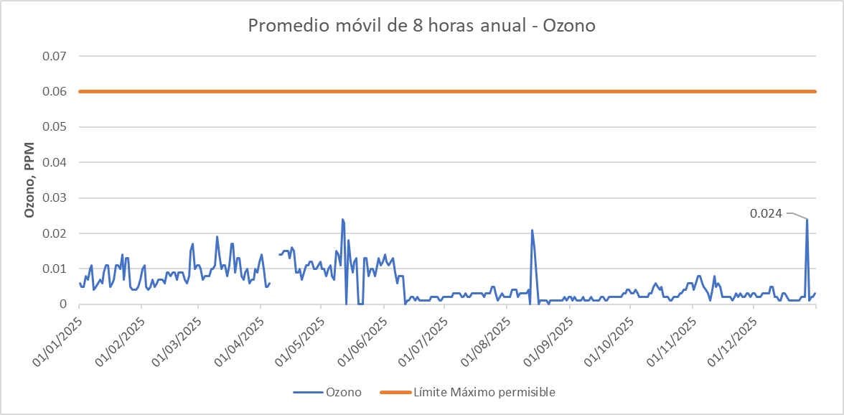
Figura 8.- Gráfica de datos promedios móviles de 8 horas del Ozono (O₃) durante el 2025
En la gráfica de la figura 8 muestra la evolución de las concentraciones de ozono (O₃) de los máximos de los promedios móviles de 8 horas medidas en partes por millón (PPM) a lo largo del año, comparándolas con el estándar normativo. Los niveles registrados se mantienen consistentemente por debajo del "Límite Máximo Permisible" de 0.06 ppm (representado por la línea naranja). Se identifica un pico destacado de 0.024 ppm el 27 de diciembre. Se observa que en el primer semestre (Enero - Junio) una mayor fluctuación y niveles ligeramente más altos (oscilando mayormente entre 0.01 y 0.02 ppm). Esto coincide con la temporada de "ozono" (primavera), donde hay más radiación solar. No se registraron excedencias a la norma, por lo que no hubo riesgos a la salud asociados a este contaminante según este estándar de promedio móvil de 8 horas.
En la figura 9 se muestra la gráfica de un diagrama de caja y bigotes (box plot) que muestra la distribución mensual de las concentraciones de ozono (O₃) en la zona metropolitana durante 2025. A diferencia de las gráficas de líneas anteriores, esta nos permite ver la variabilidad y los valores extremos de cada mes.
- Las Cajas Azules: Representan el rango donde se concentra el 50% de los datos centrales. Si la caja es alta (como en mayo), significa que hubo mucha variación en las lecturas de ese mes.
- Puntos Verdes: Indican la mediana (el valor central de todas las mediciones).
- Rombos Rojos: Representan los valores máximos alcanzados en cada mes. Son los picos de contaminación puntual.
- Cruces Rojas (X): Representan el promedio mensual.
Se observa en el eje vertical, el valor más alto registrado (en mayo) apenas llega a 0.03 ppm. Considerando que los límites normativos suelen estar entre 0.06 y 0.09 ppm, los datos de la zona metropolitana en 2025 muestran niveles de ozono sumamente bajos y seguros para la población.

Figura 9.- Gráfica de Cajas y bigotes de la concentración horaria del Ozono (O₃) en ppm a lo largo de los meses del 2025 (Ene a Dic)
Las concentraciones más altas de ozono (O₃) en la zona metropolitana se debe a una combinación de factores, donde las condiciones climáticas favorables a la formación de ozono (mayor radiación solar) se suman a las emisiones de precursores provenientes de actividades antropogénicas como las quemas agrícolas, el tráfico vehicular y algunas actividades industriales.
La temporada de preparación de tierras para la agricultura a menudo ocurre en los meses secos al inicio del año hasta el mes de mayo. La quema de residuos agrícolas libera grandes cantidades de COV (Compuestos Orgánicos Volátiles), NO_{x} (Óxidos de nitrógeno) y partículas, que son precursores importantes en la formación de ozono. Esta es una causa significativa del pico que vemos en el año.

Figura 10 Gráfica de cumplimiento de la NOM-020-SSA1-2021
En la gráfica de la Fig. 10, se observa el diagrama de dispersión para la evaluación de cumplimiento normativo, que cruza los dos criterios principales de la norma de ozono (O₃). El diamante amarillo representa el valor máximo registrado en la zona de estudio con un valor en 1 hora de 0.029 ppm y valor en 8 horas de 0.024 ppm. El punto se ubica en el cuadrante inferior izquierdo. Esto significa que la zona metropolitana CUMPLE satisfactoriamente con ambos criterios de la norma.
DIÓXIDO DE AZUFRE (SO₂)
El Dióxido de Azufre (SO₂) es un parámetro crítico, ya que es un gas incoloro, de olor irritante, que actúa como precursor de la lluvia ácida y de las partículas finas (PM_{2.5}). Pertenece a la familia de los óxidos de azufre (SOx). A diferencia del ozono, este es un contaminante primario, emitido directamente por la combustión de materiales que contienen azufre.
Sus principales fuentes son la combustión, principalmente de combustibles fósiles (carbón y derivados del petróleo pesado como el búnker o combustóleo) en plantas termoeléctricas, procesos de fundición de metales y refinerías.
En la atmósfera, el SO₂ puede oxidarse para formar trióxido de azufre (SO₃), el cual reacciona rápidamente con el vapor de agua para formar ácido sulfúrico (H₂SO₄).
Además, es altamente soluble en agua, lo que significa que se absorbe rápidamente en las membranas mucosas de las vías respiratorias superiores. En exposiciones cortas (incluso de 10 minutos), puede causar dificultad severa para respirar, especialmente en personas con asma. Provoca ardor inmediato en ojos y garganta, además de aumentar la secreción de moco. La exposición a largo plazo se ha relacionado con un incremento en muertes por fallas cardíacas y enfermedades respiratorias crónicas.
El impacto del SO₂ es particularmente destructivo debido a su capacidad de transporte y deposición. La deposición húmeda de compuestos de azufre reduce el pH de lagos y ríos, acidificándolos y volviéndolos tóxicos para la vida acuática (peces y anfibios). Causa necrosis foliar (muerte de tejido en las hojas) al degradar la clorofila, lo que reduce el crecimiento de los bosques. El SO₂nacelera la corrosión de metales y la erosión de monumentos y edificios de piedra (especialmente caliza y mármol), transformando el carbonato de calcio en yeso, el cual es soluble y se desmorona.
Científicamente, es vital mencionar que el SO₂ reacciona en la atmósfera para formar sulfatos sólidos. Estas son partículas diminutas que penetran profundamente en los pulmones y permanecen suspendidas por días, afectando la visibilidad (bruma o neblina ácida).
Conforme a los datos del Inventario Nacional de Emisiones 2018, en la Zona Metropolitana del Estado de Chiapas, las fuentes móviles aportan el 59.7 % del SO₂ total siendo los autobuses y camiones mayores a 3.8 toneladas los mayores emisore, seguido de las fuentes fijas con 27.9 % donde la mayor emisión corresponde a la fabricación de productos lácteos, alimentos, embotelladoras y distribuidoras de refrescos, material de cemento y trituración, aceiteras y empresas de servicio.

Evaluación de la Norma
La gráfica muestra los niveles de dióxido de azufre (SO₂) medidos durante el año 2025, comparándolos con el límite legal permitido en México.
El análisis de la calidad del aire respecto al SO₂ se realizó bajo los estándares de protección a la salud. No obstante, existe una limitación técnica: para determinar el cumplimiento del valor límite horario, la normativa exige una serie histórica de tres años consecutivos. Al disponer únicamente de la información correspondiente al ejercicio 2024 y 2025, la evaluación de este parámetro queda técnicamente invalidada por falta de suficiencia de datos.
El cálculo del valor límite de 24 horas se efectuó siguiendo los criterios de evaluación de la NOM-022-SSA1-2019. El análisis cumple con el criterio de suficiencia de datos, ya que se dispone de información completa para dos de los tres años requeridos conforme a las especificaciones de la norma.
Cálculo del promedio aritmético de los percentiles 99 de tres años consecutivos.
Por lo que el valor percentil 99 para el año 2024 fue de 0.003 ppm y para el 2025 fue de 0.002 ppm, dando un promedio aritmético de los percentiles 99 de estos dos años consecutivos de 0.0025 ppm. Cuando en un sitio de monitoreo se satisface con los requisitos de compleción especificados
Cálculo del máximo de los promedios de 24 horas de tres años consecutivos.
El sitio de monitoreo satisface los requisitos de compleción, el valor del máximo de los promedios de 24 horas de los 2 años consecutivos es de 0.0126 ppm, siendo menor al límite máximo permisible (0.04 ppm)
Determinación de los meses con valores altos de concentración.
Así mismo se determinó los meses con valores de concentración alta de SO2 en la zona metropolitana, donde el año 2025 reportó meses completos durante todo el año.
Por lo que del mes de abril al mes de julio fueron considerados con valores altos de concentración debido a que el promedio por mes obtenido fue mayor al umbral estimado (0.0010 ppm).
AÑO 2025
Fecha | Promedio Mensual de SO2  (ppm)
Enero | 0.0010
Febrero | 0.0010
Marzo | 0.0010
Abril | 0.0016
Mayo | 0.0016
Junio | 0.0020
Julio | 0.0020
Agosto | 0.0009
Septiembre | 0.0001
Octubre | 0.0001
Noviembre | 0.0008
Diciembre | 0.0010
Tabla 3 Determinación de los meses con valores altos de concentración
Para el cálculo del valor límite de 24 horas, se realizó de acuerdo con el criterio de evaluación conforme a la NOM-022-SSA1-2019, por lo que cumple con el criterio de compleción de datos; debido a que en uno de los dos años de los datos a considerar están completos y el máximo de los promedios de 24 horas es menor que 0.03 ppm, sin considerar registros de datos que fueron afectados por eventos poco frecuentes o excepcionales.
El valor máximo de los promedios de 24 horas del año 2024 es de 0.0126 ppm, este sitio de monitoreo cumple con el valor límite de 24 horas (0.04 ppm), como se observa en la Fig. 11.

Figura 11.- Promedio de 24 horas de Dióxido de Azufre (SO₂) del 2024 al 2025

CAPÍTULO 2: EL TIEMPO
TEMPERATURA
El comportamiento de los contaminantes en la tropósfera no depende únicamente de la tasa de emisión en la fuente, sino de las condiciones físicas del "recipiente" (la atmósfera). La temperatura actúa como el principal regulador de la dispersión y la transformación química.
El aire caliente es menos denso y asciende, facilitando la dilución de contaminantes. Cuando la temperatura aumenta con la altitud, se genera una "estabilidad atmosférica" absoluta o inversión. La energía cinética de las partículas contaminantes no es suficiente para romper esta barrera térmica, resultando en un aumento exponencial de las concentraciones en la capa superficial.
A temperaturas bajas, ciertos gases precursores se condensan más fácilmente, formando nuevas partículas finas o aumentando el tamaño de las existentes. A menudo vinculada a cambios de temperatura, la humedad alta favorece el crecimiento higroscópico de las partículas, afectando su deposición y permanencia en el aire.
La temperatura influye de manera distinta según el tipo de contaminante. El calor y la radiación solar aceleran las reacciones químicas entre NOx y COV’s. A mayor temperatura, mayores picos de ozono (típico de verano). En invierno (bajas temperaturas), la inversión térmica es más frecuente, concentrando las partículas cerca del suelo. El Dióxido de Nitrógeno (NO2) suele ser más alto en invierno debido a la menor dispersión atmosférica y al aumento de uso de calefacciones.
La NOAA (Administración Nacional Oceánica y Atmosférica de EE. UU.) clasificó oficialmente al año 2025 como el tercer año más cálido registrado desde que comenzaron sus mediciones en 1850. A pesar de fenómenos naturales como La Niña (que suele tener un efecto de enfriamiento temporal), las temperaturas globales se mantuvieron excepcionalmente altas, consolidando una racha donde los últimos 11 años han sido los más cálidos de la historia.
Cabe destacar que los diez años más cálidos de los 176 años de registros se han producido todos desde 2015. De los 10 años más cálidos registrados, los anteriores poseedores del récord, 2015 y 2016, han caído al octavo y cuarto puesto, respectivamente. Si bien 2016 fue el primer año en superar el umbral de 1.0 °C , ese punto de referencia se ha superado desde entonces en 2020 y de nuevo en cada uno de los últimos tres años consecutivos (2023-2025).
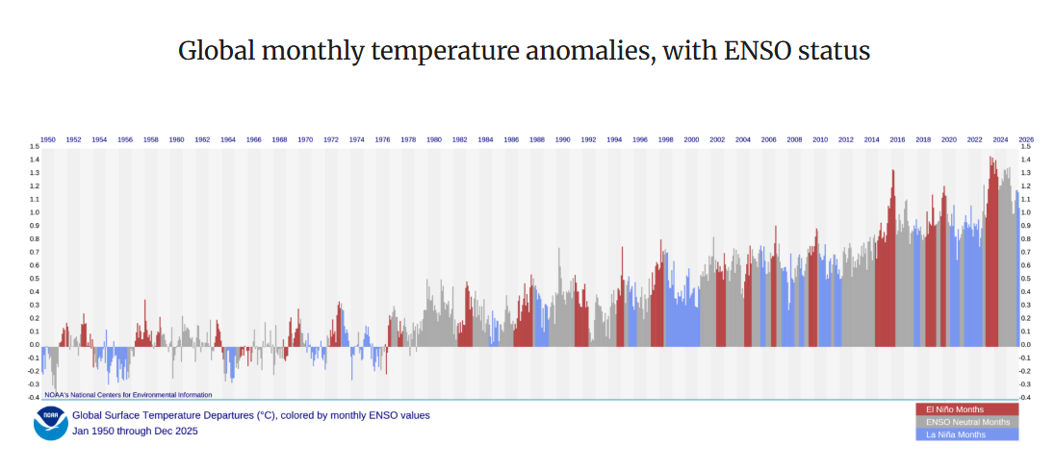
Figura 5 Variaciones mensuales de la temperatura globa 2025, con estatus ENSO
El fenómeno El Niño-Oscilación del Sur (ENSO) —un factor climático que influye de manera significativa en el tiempo y las temperaturas a escala mundial— experimentó cambios de fase a lo largo del año. El año comenzó con una fase fría (La Niña) en el océano Pacífico tropical, pasando a una situación ENSO neutra en marzo. En octubre, el océano Pacífico tropical había vuelto a la fase de La Niña. Como se muestra en la imagen anterior, El Niño (la fase cálida de ENSO) suele asociarse con temperaturas globales más cálidas en comparación con los años neutros o de La Niña. Por el contrario, La Niña (la fase fría) tiende a dar lugar a temperaturas globales ligeramente más frías. (Figura 12)

Comportamiento de la temperatura en la Zona Metropolitana
A través del sensor de temperatura se pudo recabar la información del 2025 en la estación Centro; se observa un clima predominantemente cálido con una variación significativa en la temperatura promedio.
En la Figura 13 se observa que la temperatura se mantuvo mayormente en un rango de entre 18 °C y 33 °C. Debido a ser una región con un clima cálido o tropical, incluso en los meses que suelen ser fríos (enero o diciembre), la temperatura no baja de los 15-18 °C.
El pico más alto se registró el 21 de mayo, alcanzando los 33°C. Es el momento de mayor calor en el año y el punto más bajo ocurrió a finales de enero o principios de febrero, donde la temperatura cae cerca de los 18 °C.
Comportamiento por etapas:
Primer Trimestre (Ene - Febrero): El año comenzó con cierta inestabilidad. Se observa la temperatura más baja del registro a finales de enero, rozando los 18°C.
Ascenso primaveral (Marzo - Mayo): Hay una tendencia al alza muy clara. Los picos de calor empiezan a ser más frecuentes y altos conforme se acerca el verano.
Meses de Calor (Junio - Agosto): El pico máximo se alcanzó a finales de mayo, llegando aproximadamente a los 33°C.Es notable que después de este pico, la temperatura cae ligeramente y se estabiliza, posiblemente debido al inicio de una temporada de lluvias que regula el calor extremo.
Estabilidad en la segunda mitad del año: A partir de julio y hasta octubre, la gráfica muestra un comportamiento mucho más estable y lineal. Las temperaturas se mantuvieron "ancladas" cerca de los 26°C - 27°C.Hay menos "picos" agresivos en comparación con la primera mitad del año, lo que sugiere condiciones climáticas más constantes durante el verano y otoño.
Cierre del año (Noviembre - Diciembre)
Hacia el final del gráfico, se nota un ligero descenso gradual. Diciembre termina con una caída que vuelve a situar la temperatura cerca de los 20°C, similar a como empezó el ciclo en enero.
La línea es muy "dentada" (zig-zag constante). Esto indica una oscilación térmica diaria notable. Aunque el promedio sea de 25°C, es probable que los días tengan mañanas frescas y tardes calurosas, lo que se refleja en esos saltos continuos en la gráfica.

Figura 13 Gráfica de temperatura promedio durante el año 2025
La gráfica de la Fig. 14 muestra la relación entre la concentración de partículas suspendidas PM2.5 y la temperatura a lo largo del año 2025. Se observa una correlación positiva clara, especialmente en la primera mitad del año. Conforme la línea naranja (temperatura) sube, la línea azul (PM2.5) también presenta picos más altos. El calor extremo suele venir acompañado de estabilidad atmosférica (poco viento), lo que impide que las partículas se dispersen y hace que se acumulen cerca del suelo.
El evento más notable ocurre entre mayo y junio. Las PM2.5 alcanzan niveles críticos, llegando a superar los 60 ug/m3 y este aumento de contaminación coincide con el periodo de temperaturas más altas del año (alrededor de los 30°C). Durante estos meses el calor extremo coincidió con una temporada de quemas agrícolas o incendios forestales, que dispararon las PM2.5.

Figura 14 Gráfica de partículas PM2.5 (promedio de 24 hrs) y temperatura promedio durante el año 2025
Existe un periodo crítico de mala calidad del aire bien definido a finales del primer semestre. Aunque el pico de calor coincide con el pico de contaminación, en el resto del año las líneas no siempre se mueven juntas. Esto significa que la temperatura influye, pero no es el único factor; hay actividades humanas o eventos climáticos (como el viento o la lluvia) que están afectando drásticamente las PM 2.5. Los meses de abril, mayo y junio son los de mayor riesgo. En este periodo, el calor no solo es sofocante, sino que el aire es significativamente más tóxico.
En la gráfica de la Figura 15 se observa una correlación directa importante, cuando la temperatura sube (especialmente entre marzo y junio), los niveles de ozono también presentan sus picos más altos (llegando a 0.025 - 0.030 PPM).
En los periodos donde la velocidad del viento es muy baja o nula (cercana a 0 m/s), como se ve en varios puntos de mayo y junio, el ozono tiende a concentrarse y dispararse. Cuando el viento se mantiene constante (alrededor de los 3-4 m/s), ayuda a dispersar los contaminantes, evitando que el ozono se acumule en un solo lugar, incluso si hace calor.
Se observa un pico alto y aislado de Ozono (casi 0.035 PPM) a mediados de agosto, a pesar de que la temperatura no es la más alta en ese momento. En ese punto exacto, la velocidad del viento cae drásticamente. Esto sugiere que ese pico de contaminación se debió a un estancamiento del aire: no había viento para mover el ozono producido.
La gráfica demuestra que el peor escenario para la calidad del aire en esta zona ocurre cuando se combinan dos factores: Altas temperaturas (que aceleran la creación de ozono) y vientos débiles (que impiden su dispersión). Esto es especialmente crítico entre abril y junio, que es la temporada de mayor riesgo ambiental según estos datos.

Figura 6 Gráfica de Ozono (horaria), temperatura promedio y velocidad de viento promedio durante el año 2025

HUMEDAD RELATIVA (RH)
La humedad relativa tiene un papel fundamental en la calidad del aire porque actúa como un "modulador" física y químicamente. No siempre la reduce o la aumenta por sí sola, sino que cambia cómo se comportan los contaminantes.
Cuando la humedad es muy alta y llega a producir lluvia o neblina densa, ocurre un fenómeno llamado deposición húmeda, en donde las gotas de agua atrapan las partículas suspendidas (PM2.5 y PM10) y las arrastran al suelo. El aire se siente más "limpio" después de una lluvia porque la humedad eliminó físicamente el polvo y el hollín del aire.
La humedad no solo mueve partículas, también participa en reacciones químicas peligrosas como el esmog sulfuroso en donde el dióxido de azufre (SO2) reacciona con la humedad del aire para formar ácido sulfúrico, creando una neblina ácida que es muy irritante para los pulmones. así también con las partículas finas, en donde la humedad alta favorece que gases como los óxidos de nitrógeno se conviertan en sales sólidas (nitratos), aumentando la concentración de PM2.5.
Cuando hay mucha humedad, las partículas de contaminación absorben agua (se vuelven higroscópicas), aumentan su peso y caen más rápido al suelo por gravedad. Sin embargo, una humedad muy alta combinada con falta de viento puede crear una "capa de inversión" que atrapa la contaminación cerca del suelo, impidiendo que se disperse hacia la atmósfera superior.
Comportamiento de la HR en la Zona Metropolitana
A través del sensor de humedad relativa de la Estación Centro se recabo la información del año 2025, lo cual se puede observar en la Fig. 16, en la gráfica muestra la evolución de la Humedad Relativa (%) en la zona metropolitana. El comportamiento refleja claramente la transición entre la temporada seca y la de lluvias. Durante la temporada seca (Enero - Mayo), se observa una tendencia a la baja con mucha volatilidad. Los niveles de humedad caen gradualmente desde el 70% hasta sus puntos mínimos. En la temporada de lluvias (Junio - Octubre), existe un ascenso marcado y sostenido. La humedad se recupera y se mantiene en niveles altos, lo que coincide con el periodo de mayor precipitación en la región.

El momento más seco del año ocurrió a principios de abril, donde la humedad relativa cayó hasta aproximadamente el 32%, siendo este un periodo de mayor riesgo para incendios forestales y mala calidad del aire, ya que el aire seco permite que las partículas suspendidas se concentren más.

El aire estuvo más saturado de agua durante el tercer trimestre del año, donde se alcanzó picos de hasta el 80% de humedad relativa a finales de junio y durante septiembre. A diferencia de los primeros meses, aquí la humedad rara vez baja del 60%, lo que indica un ambiente húmedo constante.
La línea azul es extremadamente irregular, lo que indica que la zona metropolitana experimenta cambios drásticos de humedad en periodos muy cortos (de un día para otro).Incluso en meses húmedos, hay caídas repentinas, lo que sugiere la entrada de vientos secos o días despejados sin lluvia que alteran el promedio rápidamente.

Figura 16 Gráfica de humedad relativa promedio diario durante el año 2025
Hacia el final de la gráfica (noviembre y diciembre), se nota un ligero descenso y una estabilización entre el 60% y 75%. El año no termina tan seco como empezó, manteniendo una humedad moderada-alta característica del inicio del invierno.

Por lo que el 2025 tuvo un primer trimestre muy seco y volátil, con un abril particularmente crítico, seguido de un segundo semestre consistentemente húmedo que ayudó a regular la temperatura y limpiar la contaminación.

Figura 17 Gráfica de la relación de la humedad relativa promedio diario con las partículas PM2.5 durante el año 2025
En la figura 17 de la gráfica de la Zona Metropolitana para el 2025 muestra la correlación inversa entre la humedad y la contaminación. El periodo más llamativo de la gráfica se ubica se observa que la Humedad Relativa (línea azul) actúa como un regulador de la contaminación. Cuando la humedad sube (especialmente por encima del 70%), los niveles de PM2.5 (línea naranja) tienden a mantenerse bajos. Esto se debe a que el vapor de agua ayuda a que las partículas pesen más y se depositen en el suelo. Entre mayo y principios de junio, los niveles de PM2.5 superan los 60 µg/m³, debido a que en esta época coincide con el final de la temporada de estiaje (sequía) y las quemas agrícolas o incendios forestales. Mientras la contaminación sube (línea azul), la humedad relativa (línea roja) cae a sus puntos más bajos (cerca del 40%). El aire seco facilita que las partículas se mantengan suspendidas.

Como se mencionó antes, la humedad alta ayuda a "lavar" la atmósfera de partículas sólidas, lo que explica por qué la contaminación suele bajar en el segundo semestre del año en esta zona. Un aire tan seco (baja humedad) facilita que las partículas de polvo y contaminantes (PM 2.5) permanezcan suspendidas en el aire por más tiempo, empeorando la calidad del aire.

Al subir la humedad relativa (la línea roja se estabiliza por encima del 60-70%), comienzan las lluvias constantes. El agua "lava" la atmósfera, arrastrando las partículas al suelo, lo que mantiene la línea azul en niveles mucho más bajos y constantes (entre 10 y 30 µg/m³).
El periodo de marzo a junio representó el mayor riesgo para la población, con una calidad del aire frecuentemente mala debido a la baja humedad. El resto del año, gracias a un ambiente más húmedo, el aire fue considerablemente más limpio.
Durante el pico de mayo y junio, los valores de 60 µg/m³ están muy por encima de lo recomendado por la OMS (que sugiere no exceder los 15 µg/m³ en promedio de 24 horas). Esos fueron días de calidad del aire muy mala para la población.

PRECIPITACIÓN
Los datos de la Red Global de Climatología Histórica (GHCN) para el año 2025 indican que el planeta experimentó un patrón de precipitaciones sumamente irregular, marcado por la transición hacia el fenómeno de La Niña.
A pesar de que 2025 se situó entre los tres años más cálidos de la historia, gran parte del globo registró un déficit de precipitaciones en comparación con el promedio histórico.
Mientras algunas regiones sufrieron sequías prolongadas, los datos de la GHCN muestran que en Estados Unidos se batieron récords de mayor cantidad de lluvia y nieve acumulada en más de un siglo en zonas específicas.
El desarrollo de condiciones de La Niña durante la primera mitad del año alteró los regímenes de lluvia, provocando inundaciones en sectores del sudeste asiático y Australia, y condiciones más secas en partes de América del Sur y el sur de EE. UU.
Los registros diarios (GHCN-Daily) confirman una tendencia donde la precipitación cae en eventos más cortos, pero mucho más intensos, lo que dificulta la absorción del suelo y aumenta el riesgo de inundaciones repentinas.
El Reporte Anual del Clima en México 2025, emitido por el Servicio Meteorológico Nacional (SMN) de la CONAGUA, indica que 2025 se posicionó como el tercer año más cálido en el país desde 1953 y registró un ligero superávit de lluvias.
La precipitación total fue de 769.5 mm, un 2.9% por arriba del promedio histórico. La Ciudad de México cerró 2025 como el año más lluvioso de las últimas cuatro décadas, con un acumulado de 1,600 millones de metros cúbicos hasta noviembre. El desastre meteorológico más significativo no fue un huracán, sino una vaguada en el Golfo de México que causó inundaciones catastróficas y deslaves en la región de La Huasteca.
Solo dos sistemas impactaron directamente el territorio nacional: el Huracán Erica en el Pacífico y la Tormenta Tropical Barry en el Golfo de México. La transición hacia el fenómeno de La Niña influyó en la variabilidad térmica y en la distribución de lluvias extremas en periodos cortos.
Gracias a las lluvias intensas y la actividad del monzón mexicano, las regiones con sequía disminuyeron en un 39%. Al cierre de septiembre de 2025, el llenado de las 210 principales presas del país mostraba que un 11% de ellas se encontraba por arriba del 100% de su capacidad.
En 2025, Chiapas presentó un comportamiento de precipitación pluvial marcado por contrastes extremos, caracterizado por un déficit generalizado de lluvias en varias zonas, compensado parcialmente por eventos de tormentas intensas en regiones específicas.
De acuerdo con los reportes de CONAGUA, el año cerró con lluvias por debajo del promedio histórico en gran parte del estado. A pesar del déficit, las lluvias acumuladas durante los meses clave permitieron una recuperación significativa en los niveles de las presas del Sistema Hidroeléctrico del Grijalva.
Mientras el promedio estatal fue bajo, zonas como la Selva Lacandona, Tulijá Tzeltal Chol y la Meseta Comiteca registraron acumulados superiores a lo normal en periodos específicos. Se reportaron daños por lluvias intensas, deslaves e inundaciones en las regiones Norte y Altos de Chiapas, especialmente durante el mes de octubre.

Comportamiento de la Lluvia en la ZM
A inicios y mediados de 2025, el estado enfrentó condiciones de sequía moderada a severa, lo que incrementó el riesgo de incendios forestales y afectó inicialmente los niveles de ríos y pozos antes de la llegada de las lluvias más fuertes en el segundo semestre.
Comportamiento de la lluvia en la Zona Metropolitana
Se obtuvo la información sobre los acumulado de precipitación diaria en el 2025 en la zona metropolitana con el apoyo del pluviómetro en la Estación Centro. En la figura 18 se muestra una gráfica de Lluvia Acumulada Diaria (mm) con un comportamiento bastante inusual y muy diferente a lo que se observa en las gráficas de humedad y temperatura. los eventos de lluvia más intensos ocurrieron en la primera mitad del año, específicamente entre enero y abril. A mediados de marzo, se registró la mayor precipitación del año, alcanzando casi los 44 mm en un solo día. Entre enero y abril hubo tormentas constantes que superaron los 20 mm. Contrario a lo que se esperaría de una temporada de lluvias convencional, durante los meses de verano (junio a septiembre), la lluvia fue mínima y muy esporádica, manteniéndose casi siempre por debajo de los 5 mm.

Figura 7 Gráfica de lluvia acumulada diaria durante el año 2025
La mayoría de los días del año (más del 80%) tuvieron lluvias nulas o menores a 2 mm (lluvias muy ligeras o lloviznas). Por lo que el 2025 se caracterizó por tener pocos eventos de lluvia, pero muy intensos al principio del año, en lugar de una temporada de lluvias moderadas y constantes a mitad de año.
Hacia finales de noviembre y diciembre, se observa un ligero incremento en la actividad, con algunos días alcanzando los 10-15 mm. Esto sugiere la entrada de frentes fríos o tormentas invernales hacia el final del ciclo.

Figura 8 Gráfica de relación de lluvia promedio diario con Partículas Suspendidas (PM_{2.5}) en el año 2025

La figura 19 muestra una gráfica donde se identifica la capacidad de "limpieza" natural de la atmósfera. Muestra la relación entre la Lluvia (barras azules) y las Partículas PM2.5 (línea naranja) durante el 2025.
La Crisis por Sequía (Mayo - Junio)
El periodo más crítico de la gráfica es durante los meses de mayo y junio debido a la ausencia de lluvia, en donde las barras azules prácticamente desaparecen. Sin lluvia que limpie el aire, las PM2.5 se disparan a su punto más alto del año, superando los 60 µg/m3. Este "hueco" de lluvia permitió que los contaminantes se acumularan día tras día.
A partir de julio, las lluvias disminuyen en intensidad (barras azules muy bajas), pero la contaminación no vuelve a subir a los niveles críticos de mayo. Esto sugiere que, aunque no hubo tormentas fuertes, la humedad ambiental constante, los vientos estacionales y la disminución de quemas e incendios en las zonas aledañas ayudaron a mantener las partículas bajo control (entre 15 y 35 µg/m3), evitando que se llegara a niveles de contingencia.
Hacia finales de año (noviembre y diciembre), regresan algunas lluvias ligeras. Es notable que, a pesar de estas lluvias, hay picos de PM2.5 (cerca de 40 µg/m3). Esto indica que, en invierno, la lluvia ligera no es suficiente para contrarrestar otros factores como las inversiones térmicas o el aumento de quemas o actividad por las festividades.

VIENTO
El viento es el movimiento en masa del aire en la atmósfera. Se produce principalmente por las diferencias de presión y temperatura entre distintas zonas de la Tierra. El comportamiento de la velocidad y dirección del viento responde a factores atmosféricos a diferentes escalas, desde sinópticas hasta locales
En la dinámica atmosférica, el comportamiento del viento responde a los cambios de la presión atmosférica, la densidad del aire, la temperatura y otros factores. La densidad del aire está relacionada con la presión atmosférica. A mayor presión, mayor densidad, y a mayor temperatura, menor densidad.
Durante el 2025, el comportamiento de los vientos en Chiapas estuvo marcado principalmente por fenómenos estacionales como los frentes fríos y la actividad ciclónica en el Pacífico.
En el mes de enero con El Frente Frío número 24 generó rachas intensas que provocaron daños estructurales, como el desprendimiento de domos en el municipio de Tonalá. Así como en el mes de Abril, el Frente Frío 37 afectó la región del Istmo y Golfo de Tehuantepec a principios de mes, con vientos sostenidos de 30 a 40 km/h y rachas que alcanzaron entre 83 y 102 km/h.
La formación de la Tormenta Tropical Erick y la Depresión Tropical Cinco-E en el Pacífico generaron rachas fuertes de viento y oleaje elevado en las costas chiapanecas a mediados de mes de junio
Hacia el final de la temporada (Noviembre), se reportaron rachas de hasta 70 km/h en la zona del Istmo, asociadas a sistemas de mal tiempo que también provocaron oleaje de hasta 2.5 metros.
Comportamiento del viento en la Zona Metropolitana
Se presentan los promedios diarios de la velocidad de viento ´para la zona metropolitana, recabados de la Estación Centro. La gráfica de la Fig. 20 muestra la "Velocidad del Viento" a lo largo del año 2025.
Durante el primer cuatrimestre (Enero - Abril), es la etapa con mayor intensidad y variabilidad. Se observan los picos más altos de todo el año, superando frecuentemente los 4.0 m/s. Esto coincide con la temporada de frentes fríos y vientos del norte que afectan la cuenca de Tuxtla Gutiérrez.
El periodo de calma (Junio - Agosto), se nota un descenso marcado, a mediados de julio se registra el punto más bajo del año (cercano a 1.2 m/s). Esto es típico de la "Canícula", donde el aire tiende a estancarse y las temperaturas suben.
En los meses de Septiembre a Diciembre, el viento recupera fuerza de manera gradual y constante, estabilizándose en un rango de 2.0 a 3.5 m/s.
El máximo anual ocurrió en la segunda mitad de enero, alcanzando aproximadamente 5.3 m/s. Es probable que este pico corresponda a un evento de "Norte" fuerte. Así como el mínimo anual, se observa a principios de julio, con una caída drástica por debajo de los 1.5 m/s.
La mayor parte del año, el viento oscila entre 2.0 y 3.0 m/s. Esto indica que, aunque hay ráfagas ocasionales, la zona metropolitana mantiene vientos moderados a débiles la mayor parte del tiempo, lo que influye en la dispersión de contaminantes (a menor viento, suele haber más mala calidad del aire).
Los picos en el mes de marzo y abril son los que suelen propagar con mayor rapidez los incendios forestales en las zonas de reserva cercanas (como el Cañón del Sumidero), debido a la combinación de viento fuerte y baja humedad.

Figura 20 Gráfica de velocidad de viento promedio diario durante el año 2025
La gráfica de la Fig. 21 denominada rosa de los vientos muestra un análisis de la dirección y velocidad del viento en la Estación Centro durante todo el año 2025 (del 1 de enero al 31 de diciembre).
Los vientos predominantes vienen del Oeste-Suroeste (WSW) con una frecuencia de un 25.92% del tiempo. La dirección secundaria es del W (Oeste) con un 19.77% y el SW (Suroeste) con un 13.27%.
Los Vientos Débiles (< 5 m/s), representados en color azul, es la categoría que domina casi la totalidad del gráfico. La mayoría de los vientos que soplan desde el Oeste y Suroeste son de baja intensidad. Los Vientos Moderados (10 m/s), representados en color verde, se observan pequeñas puntas verdes en las direcciones W, WSW y WNW. Esto indica que las ráfagas un poco más fuertes provienen exclusivamente de esa franja del Oeste.
El Sector Oeste (W, WSW, WNW) concentra más del 57% de la actividad eólica total. Si estuviéramos hablando de la Zona Metropolitana de Chiapas, esto suele reflejar cómo el viento es "encajonado" por la orografía de los valles.
El Sector Norte (N, NNE, NNW), es prácticamente inexistente o nulo (0% a 0.01%). Esto es muy inusual si el sitio estuviera expuesto a los "Nortes" francos, lo que sugiere que el punto de medición podría estar protegido por una elevación hacia el norte. El Sector Este, presenta vientos constantes pero muy ligeros (siempre menores a 5 m/s), sumando un pequeño porcentaje de influencia.
Estamos ante un sitio con vientos constantes y predecibles, donde el aire fluye mayoritariamente desde el Suroeste hacia el Noreste. Es una zona de baja energía eólica, ideal para la ventilación natural pero no necesariamente para la generación de energía a gran escala, dado que las velocidades rara vez superan los 10 m/s.

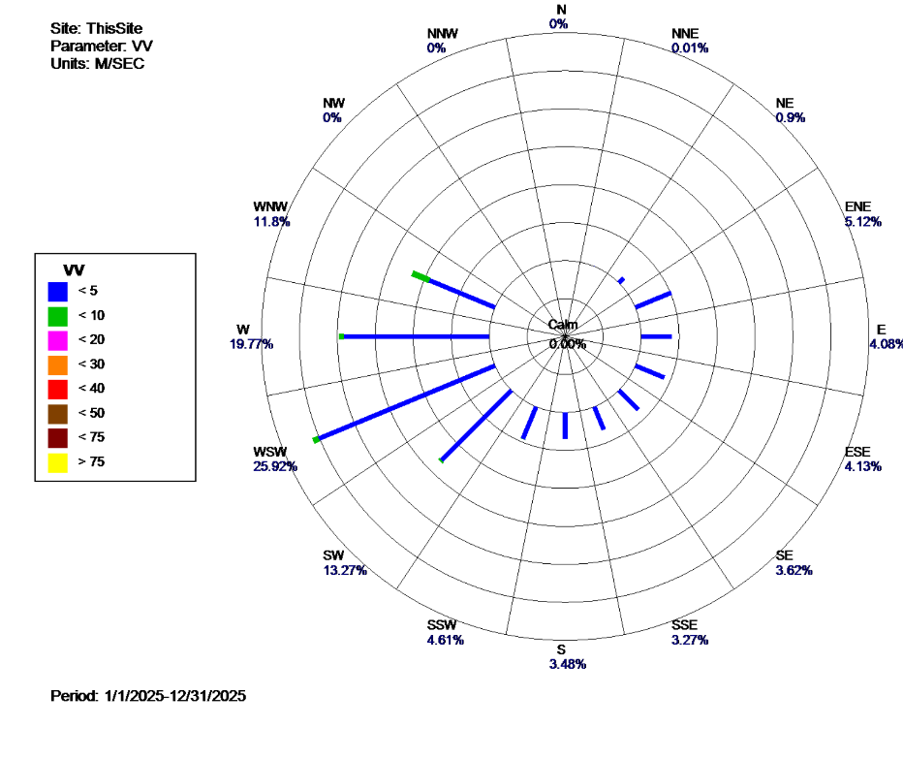
Figura 9 Gráfica de rosa de los vientos: Dirección y velocidad del viento durante el año 2025

Relación de la dirección de vientos y las partículas suspendidas (PM_{2.5}) en la Zona Metropolitana

En lo que respecta a la rosa de vientos correspondiente al periodo del 1 de enero al 31 de diciembre de 2025, en la cual se representa la relación entre la dirección predominante del viento y las concentraciones de material particulado fino (PM2.5).
De acuerdo con la distribución direccional del viento, se observa una un flujo predominante provenientes del cuadrante oeste–suroeste, particularmente de las direcciones WSW (25.91 %), W (19.77 %) y SW (13.29 %). Este patrón indica que una proporción significativa del transporte atmosférico de partículas hacia el punto de monitoreo se origina en estas direcciones, lo que sugiere la posible presencia de fuentes emisoras relevantes ubicadas en dichos sectores de la zona metropolitana o en su área de influencia regional. (Figura 22)
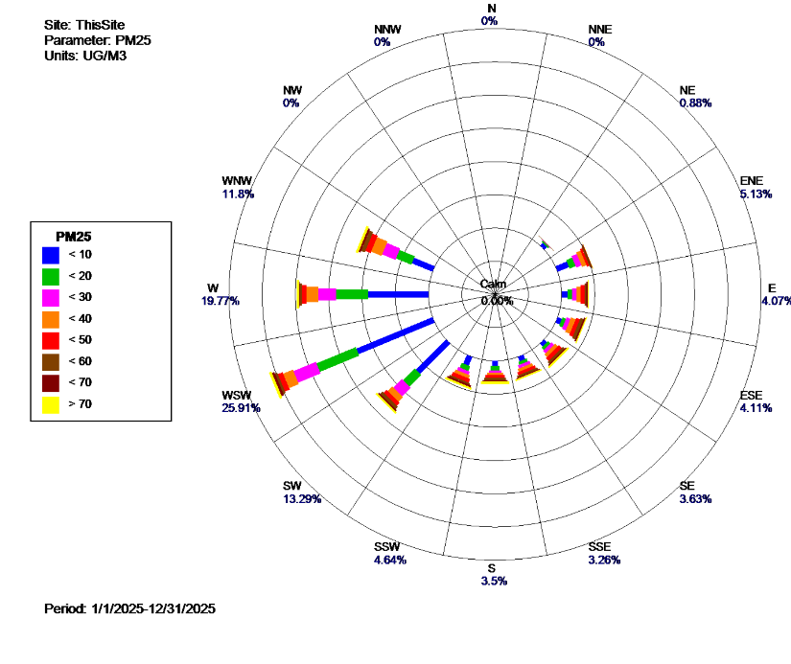
Figura 10 Rosa de los vientos: relación entre la dirección del viento y las concentraciones de PM_{2.5}
En términos de concentración, el análisis cromático muestra que las concentraciones bajas de PM2.5 (<10 µg/m³, color azul) y moderadamente bajas (<20 µg/m³, color verde) predominan durante gran parte del año, especialmente asociadas con flujos provenientes del oeste (W) y oeste-suroeste (WSW). Estas concentraciones indican condiciones generalmente aceptables de calidad del aire en periodos de ventilación atmosférica favorable.
No obstante, también se identifican episodios de concentraciones intermedias, representadas por colores magenta (<30 µg/m³) y naranja (<40 µg/m³), principalmente asociados a corrientes provenientes del suroeste (SW) y sur-suroeste (SSW). Estos eventos pueden relacionarse con procesos de resuspensión de polvo, actividades urbanas, tránsito vehicular o emisiones provenientes de zonas periurbanas.
Adicionalmente, se observan eventos ocasionales de concentraciones elevadas, identificados mediante tonalidades rojas, café y amarillas (>40 µg/m³ hasta >70 µg/m³). Aunque su frecuencia es menor, estos picos se concentran principalmente en los sectores WSW, SW y W, lo que refuerza que las fuentes emisoras localizadas en dichos cuadrantes, potencialmente vinculadas a actividades industriales, quemas agrícolas estacionales y transporte de partículas desde áreas rurales circundantes.
El análisis evidencia que el transporte dominante de partículas PM2.5 hacia el sitio de monitoreo proviene del oeste–suroeste, siendo este sector el principal contribuyente tanto a las concentraciones bajas como a los episodios de mayor carga de material particulado. Estos resultados sugieren la necesidad de profundizar en la identificación de fuentes emisoras en dichos sectores, así como fortalecer estrategias de gestión de la calidad del aire orientadas a la reducción de emisiones y al monitoreo continuo en la zona metropolitana en el Estado.

CAPÍTULO 3: ÍNDICE DE CALIDAD DEL AIRE
La Secretaría de Medio Ambiente y Recursos Naturales (SEMARNAT) expidió la Norma Oficial Mexicana NOM-172-SEMARNAT-2023( Lineamientos para la obtención y comunicación del Índice de Calidad de Aire y Riesgos a la Salud),que establece los lineamientos para la obtención y comunicación diaria y horaria del Índice de Calidad del Aire y Riesgos a la Salud, con el fin de informar de manera clara, oportuna y continua el estado de la calidad del aire, los probables daños a la salud que ocasiona y las medidas que se pueden tomar para reducir la exposición.
Esta norma rige en todo el territorio nacional y es de observancia obligatoria para los gobiernos estatales o municipales que operan sistemas de monitoreo de la calidad del aire. La importancia y relevancia del Índice de Calidad del Aire y Riesgos a la Salud radica en que no solo se informa a la población sobre el estado de la calidad del aire (buena, aceptable, mala, muy mala y extremadamente mala), sino también sobre el nivel de riesgo asociado (probables daños a la salud, dependiendo si el riesgo es bajo, moderado, alto, muy alto o extremadamente alto) y las recomendaciones de las acciones a adoptar (medidas para reducir la exposición). La difusión de riesgos relacionada al Índice AIRE Y SALUD consiste en el establecimiento de cinco bandas del Índice AIRE Y SALUD que estarán asociadas a cinco colores-verde, amarillo, naranja, rojo y morado- como se describe en la Tabla 4 de la presente Norma Oficial Mexicana.
Tabla 4 Obtención del Índice AIRE Y SALUD en el 2025
Índice de Aire y Salud | PM₁₀ª | PM_{2.5b} | O₃^{c} | CO^{d} | SO₂e | NO₂^{f}
Índice de Aire y Salud | Índice de Aire y Salud
Buena | <45 ^{Z} | <15 ^{Z} | <0.058 ^{x} | <5.00 ^{y} | < 0.035 x | <0.053 ^{x}
Aceptable | >45 a 60 ^{Z} | >15 a 33 ^{Z} | >0.058 a 0.090 ^{x} | >5.00 a 9.00 ^{y} | >0.035 a 0.075 x | >0.053 a 0.106 ^{x}
Mala | >60 a 132 ^{Z} | >33 a 79 ^{Z} | > 0.090 a 0.135 ^{x} | >9.00 a 12.00^{y} | > 0.075 a 0.185 x | >0.106 a 0.160^{x}
Muy Mala | >132 a 213 ^{Z} | >79 a 130 ^{Z} | >0.135 a 0.175^{x} | >12.00 a 16.00^{y} | >0.185 a 0.304 x | >0.160 a 0.213^{x}
Extremadamente Mala | >213 ^{Z} | >130 ^{Z} | > 0.175 ^{x} | >16.00^{y} | >0.304 x | >0.213 ^{x}
DESACTIVACION | Cuando algunas de las fases disminuyan sus niveles hasta las concentraciones de la fase  subsecuente.
 | Nota: ^{a,b} Concentraciones en µg/m³
 | ^{c,d,} ^{e,f} Concentraciones en ppm
 | x= Promedio de una hora
 | ^{y}= Promedio móvil de ocho horas
 | ^{Z}= Promedio móvil ponderado de 12 horas

Con el fin de garantizar que los datos sean técnicamente confiables y se comuniquen con precisión, las Normas Operativas y de Comunicación se fundamentan en la NOM-156-SEMARNAT-2012 y la NOM-172-SEMARNAT-2023. Derivado de este marco normativo, el siguiente mosaico del Índice de Aire y Salud detalla el comportamiento en colores, de los promedios móviles ponderado de 12 horas de las PM2.5 durante los meses del 2025 (figura 23):
Figura 11 Mosaico del Índice de Aire y Salud de los promedios móviles ponderado de 12 horas de las PM2.5 del 2025

El análisis denota una predominancia de condiciones buenas-aceptables (verde/amarillo); sin embargo, se identifica un episodio crítico de contaminación por PM2.5 (alcanzando niveles Muy Malos - Rojo) en el centro del periodo evaluado, lo cual se debe a condiciones meteorológicas adversas y fuentes de emisión extraordinarias en esos días específicos por quemas e incendios en la zona metropolitana y sus alrededores.
El evento más severo ocurre en la segunda quincena de mayo (aproximadamente entre los días 11 y 18). Se observan bloques de color rojo intenso, lo que indica niveles de "Muy Mala" calidad del aire. Esto coincide típicamente con el final de la temporada seca y el aumento de incendios forestales o quemas agrícolas.
Marzo y abril muestran una alta densidad de colores naranja y amarillo, sugiriendo que la estabilidad atmosférica previene la dispersión de contaminantes antes de que lleguen las lluvias.
De junio a septiembre, el mosaico es predominantemente verde, lo que indica una "Buena" calidad del aire. Este efecto de "lavado atmosférico" es característico de la temporada de lluvias, donde la precipitación elimina las partículas en suspensión.
MOSAICO DE LA CALIDAD DEL AIRE COMPARATIVO 2021 AL 2025
Se presenta el Mosaico de la Calidad del Aire con respecto a las Partículas (PM2.5) del 2021-2025 (Figura 24), que muestra una tendencia preocupante de deterioro a lo largo de los años (de 2021 a 2026), basándose en la normativa mexicana NOM-172-SEMARNAT. La temporada crítica (Enero - Mayo), el periodo con mayor concentración de colores naranjas (Mala) y rojos (Muy Mala). Esto coincide con la temporada de "Seca-Caliente", donde la falta de lluvia y los incendios forestales suelen disparar las partículas ( PM2.5). La temporada de Lluvias (Junio - Octubre), se observa una clara mejoría, con predominio del verde (Buena). La lluvia ayuda a "lavar" la atmósfera, depositando las partículas en el suelo. El fin de año (Noviembre - Diciembre), los colores vuelven a transicionar hacia el amarillo (Aceptable) y naranja, probablemente debido a las inversiones térmicas del invierno.
Al comparar el bloque superior (2021) con el inferior (2026), es evidente que los días con calidad Buena (verde) han disminuido drásticamente. En 2026, la calidad Aceptable (amarilla) se vuelve la norma casi todo el año, incluso en meses que antes eran limpios. Esto sugiere un aumento en las emisiones base (más tráfico, industria o actividad urbana constante, cambio en los límites de la normatividad).
Se observa el cambio de la NOM-172-SEMARNAT-2019 a la versión 2023. La nueva norma suele ser más estricta, lo que explica por qué años recientes muestran "peores" colores: no es solo que haya más smog, sino que los límites permitidos ahora son más bajos para proteger la salud. Los meses de marzo, abril y mayo presentan los riesgos de salud más altos de manera recurrente. Los espacios en blanco (Datos Inválidos) en los años centrales (2023-2024) indican fallas en las estaciones de monitoreo o periodos de mantenimiento, lo que impide un análisis completo de esos ciclos.
Para la Zona Metropolitana de Chiapas (principalmente Tuxtla Gutiérrez, Chiapa de Corzo, Suchiapa y Berriozábal), este mosaico de calidad del aire refleja una problemática ambiental muy específica y cíclica ligada al uso del suelo y el clima de la región. La preparación de terrenos agrícolas y los incendios forestales en las zonas de amortiguamiento (como el Cañón del Sumidero o La Sepultura) generan una carga masiva de partículas PM2.5. Durante estos meses, el aire frío atrapa los contaminantes en la "depresión" donde se ubica Tuxtla Gutiérrez, impidiendo que el humo y el polvo se dispersen. La falta de humedad y los vientos del noreste elevan el polvo de las calles y zonas de construcción.
La nueva norma bajó los umbrales de seguridad. Lo que antes se reportaba como Aceptable (Amarillo), ahora bajo la nueva norma suele caer en Malo (Naranja). Esto explica por qué el año 2026 se ve visualmente "más contaminado" (más amarillo y naranja). Refleja que la población está expuesta a riesgos que antes la norma antigua no señalaba con tanta claridad.
Las PM2.5 (Humo) son las más peligrosas y las responsables de los cuadros de "Muy Mala" (Rojo) calidad del aire que se ven en el mosaico durante marzo y abril, estas partículas penetran profundamente en los pulmones.
Se observa además el bloque central de verde muestra que la calidad del aire en Chiapas es excelente cuando las lluvias precipitan los contaminantes. Sin embargo, la ventana de aire limpio se está reduciendo cada año, según muestra la tendencia del 2026.
El mosaico sugiere un deterioro progresivo o un aumento en la sensibilidad de medición. La Zona Metropolitana de Chiapas está pasando de tener un aire "limpio con excepciones" a tener un aire "aceptable" de forma crónica la mayor parte del año.

Figura 24 Mosaico de la calidad del aire por material particulado (PM_{2.5})

CAPÍTULO 4: EVENTOS DE ALTA CONCENTRACIÓN
Los ProAire (Programas de Mejoramiento de la Calidad del Aire), son instrumentos de gestión que establecen acciones para prevenir y revertir las tendencias del deterioro de la calidad del aire. Respondiendo a la necesidad de los estados de contar con un instrumento de carácter preventivo y/o correctivo en materia de calidad del aire y protección a la salud, así como para dar cumplimiento al marco jurídico aplicable en esta materia.
En este contexto general, Chiapa cuenta con el Programa de Gestión para Mejorar la Calidad del Aire del Estado de Chiapas, 2018-2027, un instrumento guía que les permita alcanzar el objetivo de reducir la emisión de contaminantes a la atmósfera proveniente de diversas fuentes, así como prevenir el deterioro de la calidad del aire y con ello proteger la salud de la población y de los ecosistemas en la entidad.
Como parte del conjunto de medidas y acciones, dirigidas a reducción de emisiones, se cuenta con la Medida 10, que especifica la elaboración e implementación del programa de contingencias atmosféricas. En el ámbito local se cuenta con el Grupo de Trabajo del Plan de Contingencias Atmosféricas para la Zona Metropolitana del Estado de Chiapas y un Programa de Contingencias Atmosféricas de la Zona Metropolitana de Chiapas, como un marco administrativo que define los umbrales de activación de protocolos de emergencia cuando los datos monitoreados exceden a la Normatividad y la actuación ante contingencias.
Las contingencias atmosféricas son medidas temporales de emergencia que se activan cuando la contaminación del aire alcanza niveles críticos para la salud y el entorno. Estas declaratorias se basan en el monitoreo constante de la calidad del aire y los pronósticos meteorológicos. En el caso de Chiapas, la responsabilidad de emitir estas alertas y vigilar los umbrales contaminantes recae en las autoridades estatales competentes.
Cuando la SEMAHN reporta altos niveles de contaminación atmosférica, iguales o superiores a los valores de la tabla 4, se da a conocer los umbrales vigentes para activar las alarmas de contingencias, el cual determina la activación y suspensión de las Fases de contingencia por tipo de contaminante. La Titular de la SEMAHN da a conocer la contingencia atmosférica al Secretario de Salud (SSA). El “Grupo operativo de contingencia atmosférica” sesiona de manera urgente y permanente, se determinará la Fase de Activación y medidas a tomar. Una vez alcanzados los valores permisibles se desactivar la Fase de Contingencia.
Tabla 5 Valores de los límites de las fases de Precontingencia y contingencia fase I y Fase II
FASE | PM₁₀ª | PM_{2.5}^{b} | O₃^{c} | CO^{d} | SO₂e | NO₂^{f}
FASE |  | Índice de Aire y Salud
PRECONTINGENCIA | >60 a 132 ^{Z} | >33 a 79 ^{Z} | > 0.090 a 0.135 ^{x} | >9.00 a 12.00^{y} | > 0.075 a 0.185 x | >0.106 a 0.160^{x}
CONTINGENCIA FASE 1 | >132 a 213 ^{Z} | >79 a 130 ^{Z} | >0.135 a 0.175^{x} | >12.00 a 16.00^{y} | >0.185 a 0.304 x | >0.160 a 0.213^{x}
CONTINGENCIA FASE 2 | >213 ^{Z} | >130 ^{Z} | > 0.175 ^{x} | >16.00^{y} | >0.304 x | >0.213 ^{x}
DESACTIVACION |  | Cuando algunas de las fases disminuyan sus niveles hasta las concentraciones de la fase  subsecuente.
 |  | Nota: ^{a,b} Concentraciones en µg/m³
 |  | ^{c,d,} ^{e,f} Concentraciones en ppm
 |  | x= Promedio de una hora
 |  | ^{y}= Promedio móvil de ocho horas
 |  | ^{Z}= Promedio móvil ponderado de 12 horas

CRONOLOGÍA DE LAS CONTINGENCIAS DURANTE EL 2025
Durante el año 2025 se presentó 1 precontingencia causadas por concentraciones de Partículas menores a 2.5 Micras (PM_{2.5}) con un periodo de tres días , esta cantidad de eventos es baja en comparación con los años anteriores (2021-2024). En la cronología de los eventos de Precontingencia por Partículas (PM_{2.5}), Figura 25, se observó que esta se presentó el 23 de marzo, con una duración de 03 días y concentración máxima de 73 µg/m³ en la estación centro.

i
23 marzo
Precontingencia
Partículas
PM 2.5
Concentración:
73 µg/m³

Estación: Centro

Desactivación:
25 de Marzo
Figura 25 Cronología de las pre-contingencias atmosféricas durante el 2025
La gráfica en la Fig. 26, muestra que el 23 de mayo, la concentración comenzó en un nivel alto (aproximadamente 75 µg/m3), situándose muy por encima del umbral de Pre-contingencia (fijado en 33 µg/m3) y peligrosamente cerca del nivel de Fase I (79 µg/m3). A partir del 24 de mayo, se observa una tendencia decreciente constante. Para el 25 de mayo, los niveles cayeron a 2 µg/m3, lo que indica una recuperación total de la calidad del aire.

Figura 12 Gráfica de la primera temporada de pre contingencia y contingencia atmosférica
Mientras que el 23 de mayo se cumplían las condiciones para mantener una declaratoria de Pre-contingencia, el cruce de la curva azul hacia abajo de la línea naranja (ocurrido a mitad del 24 de mayo) marca el momento en que el riesgo para la salud disminuyó significativamente.

Bibliografía
- Secretaría de Salud. (2021). Norma Oficial Mexicana NOM-025-SSA1-2021, Salud ambiental. Criterio para evaluar la calidad del aire ambiente, con respecto a las partículas suspendidas PM10 y PM2.5. Diario Oficial de la Federación.
- Secretaría de Salud. (28 de octubre de 2021). Norma Oficial Mexicana NOM-020-SSA1-2021, Salud ambiental. Diario Oficial de la Federación. dof.gob.mx
- SEMARNAT. (2023). Norma Oficial Mexicana NOM-172-SEMARNAT-2023, Lineamientos para la obtención y comunicación del Índice de Aire y Salud. Diario Oficial de la Federación.
- Secretaría de Salud. (2019). NOM-022-SSA1-2019, Salud ambiental. Criterio para evaluar la calidad del aire ambiente, con respecto al dióxido de azufre (SO2). DOF.
- Secretaría de Medio Ambiente e Historia Natural [SEMAHN]. (2018). Programa de Gestión para Mejorar la Calidad del Aire del Estado de Chiapas (ProAire Chiapas). Gobierno del Estado de Chiapas y Secretaría de Medio Ambiente y Recursos Naturales. https://www.gob.mx/cms/uploads/attachment/file/310363/26_ProAire_Chiapas.pdf
- OMS. (2021). Guías mundiales de la OMS sobre la calidad del aire. Ginebra: OMS.
- Comisión Nacional del Agua [Conagua]. (2025). Sistema Nacional de Información del Agua (SINA).
- Instituto Nacional de Estadística y Geografía. (2021). Censo de Población y Vivienda 2020: principales resultados. INEGI.
- Comisión Nacional Forestal [CONAFOR]. (2025). Reporte Semanal Nacional de Incendios Forestales: Cierre de la Temporada 2025. Secretaría de Medio Ambiente y Recursos Naturales. Cierre Temporada 2025.
- Constitución Política de los Estados Unidos Mexicanos [Const]. Art. 4. 5 de febrero de 1917 (México). Última reforma publicada en el Diario Oficial de la Federación [DOF], 2024. Enlace al ordenamiento
- Ley General del Equilibrio Ecológico y la Protección al Ambiente [LGEEPA]. Diario Oficial de la Federación [DOF], 28 de enero de 1988 (México). Última reforma publicada el 1 de abril de 2024. Enlace al ordenamiento
- Secretaría de Medio Ambiente e Historia Natural [SEMAHN]. (2021). Inventario de Emisiones a la Atmósfera del Estado de Chiapas: Año base 2018. Gobierno del Estado de Chiapas. SEMAHN Chiapas
- National Oceanic and Atmospheric Administration [NOAA]. (14 de enero de 2026). Assessing the Global Temperature and Precipitation Analysis in 2025. National Centers for Environmental Information [NCEI]. https://www.ncei.noaa.gov/news/global-climate-202513
- National Oceanic and Atmospheric Administration [NOAA]. (2025). ENSO Diagnostic Discussion: Summary of the 2025 seasonal cycle. Climate Prediction Center. NOAA ENSO Discussion.
- National Oceanic and Atmospheric Administration [NOAA]. (2026). Global Historical Climatology Network - Daily (GHCN-D), Version 3 [Conjunto de datos]. National Centers for Environmental Information (NCEI). noaa.gov
- Servicio Meteorológico Nacional [SMN]. (2026). Reporte Anual del Clima en México 2025. Comisión Nacional del Agua [CONAGUA]. conagua.gob.mx
- Servicio Meteorológico Nacional [SMN]. (2025). Resumen de frentes fríos y sistemas invernales: Temporada 2024-2025. Comisión Nacional del Agua. conagua.gob.mx
- Secretaría de Protección Civil del Estado de Chiapas. (2025). Reporte de incidencias por Fenómenos Hidrometeorológicos: Enero-Abril 2025. Gobierno del Estado de Chiapas. chiapas.gob.mx

